Муниципальное общеобразовательное бюджетное учреждение Тюкалинского муниципального района Омской области "Валуевская средняя общеобразовательная школа"

ИССЛЕДОВАТЕЛЬСКАЯ РАБОТА

ПОЧЕМУ НУЖНО ЛЮБИТЬ ЧТЕНИЕ?

Выполнила:
Волошина Александра

Руководитель:
Белентьева О.П.

Валуевка 2016

I этап работы – поисковый.
Ольга Петровна библиотекарь нашей школы предложила нам выполнить исследовательскую работу «Почему нужно любить чтение».
Мы решили проверить, действительно ли современные дети стали меньше читать, меньше любить книгу?
Как же это сделать?

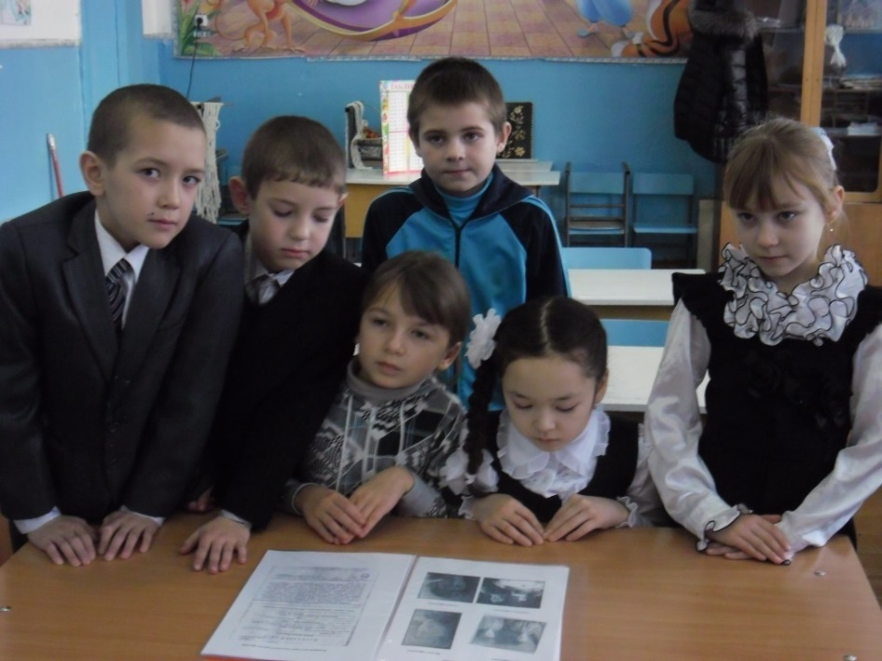

Мы решили провести в нашем классе анкетирование. В анкете один вопрос «Чем я люблю заниматься в свободное время?» и пять вариантов ответа:
- гулять с друзьями;
- читать;
- смотреть телевизор;
- играть в компьютер;
- заниматься спортом.
Надо выбрать и отметить один вариант проведения свободного времени.

В результате при подсчете голосов оказалось, что читать в свободное время любят только пять человек.

Результаты нас очень расстроили. Это что же получается? Очень мало детей с удовольствием читают в свободное время, читают не по собственному желанию, а по заданию учителя и требованиям родителей! С этим надо что – то делать!

II этап - аналитический.
Объект исследования: детская книга, памятники книге.
Предмет исследования: приобщение к чтению.
Гипотеза: нужно ли тратить время на чтение книги, если можно посмотреть фильм и получить информацию из Интернета.
Цели и задачи:
- пронаблюдать какую роль играют книги в жизни моих ровесников;
- проанализировать роль книги для ребят нашего школы;
- найти мнения известных людей о книге, о чтении;
- показать одноклассникам через памятники архитектуры, что существование большого количества памятников книге говорит о её значимости.
Методы:
- Изучение литературы и источников Интернета по данной теме.
- Проведение анкетирования.
- Анализ полученных результатов.
- Формулировка выводов.

О важности чтения говорят многие, однако далеко не все понимают, на сколько чтение обогащает духовный мир человека.
Важность книг и чтения доносят до нас даже старые русские пословицы, такие как: “Кто много читает, тот много знает” или, например, “Книга мала, а ума придала”. И уж если о важности чтения задумывались древние жители нашей земли, то как можем мы не понимать, насколько важен этот, невзрачный, на первый взгляд, предмет, под названием книга?
Совершенно очевидно, что читающий человек знает больше, понимает больше, а, следовательно, и рассказать другим может больше, чем не читающий. Читая книгу, человек будто бы проживает ещё одну жизнь, ведь он переживает, чувствует то, что чувствуют герои книги, старается понять их действия, мысли и побуждения. Он, словно, набирается опыта, который, в будущем ему не раз ещё пригодится. Известно, что читающие люди пишут намного грамотнее, чем люди, не бравшие книгу в руки. Они более и доступно излагают свои мысли в разговоре. Понять их легче, говорить с ними легче, а значит, и находиться в их обществе интереснее. | 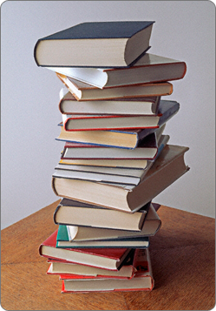
Ни для кого ни секрет, что желание читать, интерес к чтению формируется в семье и основа его – привычка ребенка читать. Опыт показывает: надо как можно раньше приобщить ребенка к чтению и книг.
Есть дети, для которых книга – часть их жизни. К сожалению, таких детей, с каждым годом становится все меньше. Зато возрастает процент тех, для кого чтение – тяжкая повинность. Они не осознают, что чтение не только средство общекультурного развития, но и средство, гарантирующее учебные успехи по всем предметам. Ведь чтение является основой для изучения всех дисциплин, даже математики.

. 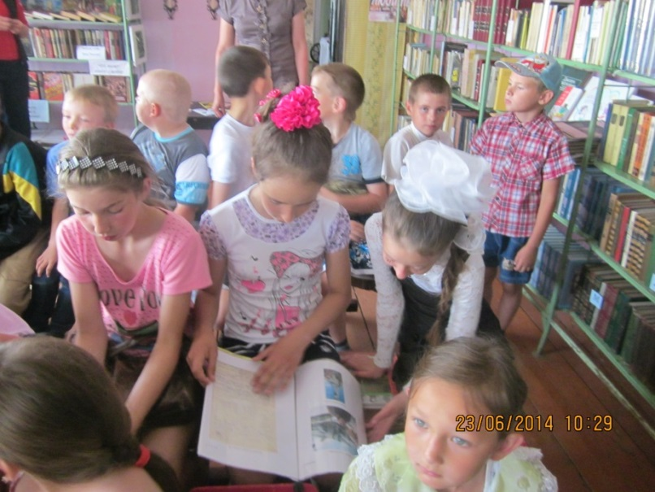

Большое влияние на качество восприятия книги оказывают мотивы чтения.
Принудительное чтение, как правило, неплодотворное. Плодотворным оно становится тогда, когда ребенок читает в силу интереса. Интерес – это единственный из всех мотивов, который поддерживает чтение.
Чтение, мотивированное любознательностью, интересом, особенно значимо, потому что становится для детей занятием приятным и желанным.
Для нас, как и для предыдущих поколений, книга была единственным источником знаний. Но времена изменились: современные технологии – от аудиоплееров до компьютеров – стремительно шагнули вперед, а быстро их освоили. Возникает вопрос: нужны ли ребенку книги?
Благодаря чтению книг, прочитанные сведения лучше запоминаются. Над страницей можно остановиться, вдуматься, перечитать ее. Пересказ учит анализировать текст, относиться к нему критически. Чтение развивает воображение: ребенок сам представляет героев, а не принимает созданный другими образ.
Что же мешает чтению детей? Просто сейчас детских развлечений стало гораздо больше.
Бесконечное сидение перед телевизором и компьютером. А ведь есть более интересное занятие – чтение книг.
«Всем хорошим я обязан книге», - так говорил Максим Горький. Я с ним полностью согласна. Я считаю, что книги играют очень важную роль в жизни человека. И сейчас я попытаюсь это доказать.
В - первых, как вы вообще представляете жизнь без книг? Это же скучно и неинтересно! Есть дети которые целыми днями сидят за компьютерами и телевизорами. Какой от них толк? А книга – это ключ к знаниям. Читая, её ты узнаешь много нового и полезного для себя. Даже древние люди говорили: «Люди перестают мыслить, когда перестают читать».
Во – вторых, книга развивает кругозор. Ведь это так интересно заглянуть в неё и увидеть прошлое: сражения, царей, рыцарские турниры, походы, войны, географические и научные исследования, узнать об истории своей Родины и познать культуру и религию других народов.
В – третьих, книга развивает мышление и фантазию. Как здорово иногда бывает представить себя греческим героем или ученым, который вот – вот откроет новый закон физики, фараоном или царицей Египта! Мысленно побывать в других странах и городах, представить и очутиться в католическом храме, в протестантской церкви или в православном соборе.
В – четвёртых, книги помогают нам принимать правильные решения. Иногда, смотря на героев книги, мы узнаём самих себя или своих друзей, мы учимся на чужих ошибках и стараемся их не допускать.
В – пятых, читая любое произведение, мы становимся грамотнее, как в устной, так и в письменной речи. Мы пополняем свой словарный запас, тем самым делаем себя более интересным человеком.
Но нельзя забывать о том, что книги нужно читать предназначенные для своего возраста. Согласитесь глупо, если в шестнадцать лет человек читает сказки «Колобок» и «Курочка ряба», а пятилетнему малышу мама на ночь читает «Войну и мир» Толстого.

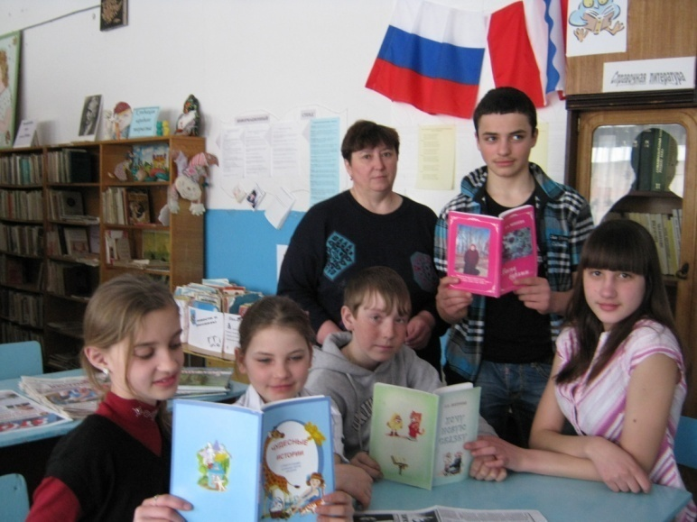

Кто не слышал поговорку «Книги – лучшие друзья!»? Это действительно так, и это нужно признать! Все меняется со временем, но сила знания остаётся всемогущей, несмотря ни на что! Именно чтение помогает нашей личности стать немного совершеннее в этом несовершенном мире, учит быть терпимее к ближнему. К сожалению, с научно техническим прогрессом и развитием науки любовь к чтению заметно погасла – все заменил компьютер и ненасытный Интернет. Согласитесь в плотном графике современного человека довольно трудно найти свободное время для чтения! Но надо заметить, что и в наше время есть те, кто понимает огромное значение чтения для развития кругозора
Не удивляйтесь, но сколько пользы для здоровья приносят погружения в мир букв и предложений. Этого своего рода пилюля против стресса. Настроение улучшается, душа отбывает в страну фантазий, где не существует зла и разочарований. Обязанность каждого родителя – прививать любовь к чтению своим детям, рассказывать о пользе этого занятия. Для детей будет очень хорошо, если им прочитать наиболее интересные истории вслух, особенно в самом начале их читательского пути! Неважно, какой жанр предпочитает ребенок: и фантастика, и детектив, и сказка благодатно действует на творческое мышление, создавая в голове целый мир образов.
Но это далеко не все преимущества чтения, и вам предстоит в этом убедиться!
Что чтение – самый лучший способ провести свободное время. А особенно в том случае, если вы любите читать, то лучшего подарка, чем хорошая книга и придумать невозможно! Гарантировано вы получите чувство величайшего удовлетворения. И это касается абсолютно каждого человека – достаточно взять в руки книгу, открыть её и окунуться в мир, откуда уже нет возврата...
Важно – прививать любовь к чтению с самого раннего детства. Можно начать с чтения сказки на ночь – это также литературный экскурс волшебного характера. В свои первые годы жизни, слушая, как родители читают ему, малыш укрепляет свои речевые навыки, позже учится распознавать слова в письменном варианте. Опыт, полученный при чтении, несомненно, пригодится и во взрослой жизни. Исследования подтверждают тот факт, что чтение перед сном создаёт своеобразную оболочку – защиту ребенка от негативных воздействий, от беспокойства, создаётся также благоприятный эмоциональный фон!
Один раз, начав читать, остановиться уже невозможно! Это воистину пример правильной траты времени. Все тревоги отступают перед интересной книгой, человек отрешается от проблем – таким образом, книги служат отличным средством для релаксации. Читая, уже никто не сможет сказать, что ему скучно. Все страхи и заботы остаются вне страниц, испещренных буквами, которые складываются в слова и фразы, а ведь из них и состоит наша жизнь!
Не стоит отказываться от всех благ цивилизации – от компьютеров, ноутбуков, мобильных телефонов и прочих новых веяний техники, но и о книгах забывать не стоит. Мы же не бросаем престарелых родителей – не оставляем их без внимания. Так и с книгами! Научно доказан факт, что даже пятнадцать минут чтения значительно улучшают наши грамматические и стилистические навыки. А о словарном запасе и говорить не стоит!
Если сравнить чтение с другими современными развлечениями, как например, просмотр кинофильмов, увлечение музыкой, игра в компьютерные игры, то его преимущество состоит, хотя бы в неоспоримой пользе для развития мыслительных способностей.
Дети и подростки, часто читающие литературу, имеют IQ более высокий, чем те, кто пренебрегает этим полезным занятием. Это ли не доказательство всего вышесказанного? Более того, многие известные люди, добившиеся в жизни успехов, признаются, что ни на что не променяют свои библиотеки и возможность почитать любимую книгу.
Только читая, мы можем, не вставая с удобного дивана, побывать в самых экзотических странах, понять образ мышления их жителей, а самое главное – пропустить всю информацию через свою душу.
Читайте – и становитесь более чуткими, отзывчивыми людьми. Может, именно чтение делает из человека настоящего человека?

III этап- практический.
Значение книги в жизни человека огромно. В век компьютеров и высоких технологий человек не может обойтись без чтения. Но, едва научившись читать в начальной школе, дети чаще увлекаются компьютером и телевизором. Замедляется процесс чтения, теряется интерес к нему.
Из – за этого замедляются и процессы интеллектуальной деятельности: ребята медленнее прочитывают условие задачи, упражнения, забывают его суть прежде, чем начнут выполнять, Многие термины и понятия, о которых они должны иметь представление в этом возрасте, им просто неизвестны и неинтересны. Ни для кого не секрет, что желание читать, стойкий интерес к чтению формируется в семье, и основа его – привычка ребенка читать.

IV этап - заключительный.
Завершая свой небольшой, но познавательный проект, хочу сделать следующие выводы:
- появился интерес к сбору и изучению информации для следующего проекта: «Необычные библиотеки мира».
Мне очень хочется, чтобы дети как можно больше читали в свободное время, поэтому я сделала познавательный видеофильм о памятниках книге.
Я думаю, что результаты моего исследования могут быть полезны всем, кто хочет добиться жизненного успеха.

Список используемой литературы:
- Стрельцова О. Воспитание у детей интереса к чтению // Начальная школа – Первое Сентября.
- Бугрименко Е.А. Цукерман Г.А. Чтение без принуждения. // М., 1993
- Чирова А. Книга в твоих руках. // М., Просвещение, 1985
- Кошурникова Т.М. Чудо, имя которому – книга. // М., 2006
- Журнал «Семейное чтение» // РШБА, 2011
- Журнал «Читайка» // РШБА, 2011
- http://irinastepanova5/ucoz.ru/publ/kak_privit_ljubov_k_chteniju/1-1-0-4
- http://www.realfacts.ru/index.php?newsid=949
- http://knigabest.ru/index.php

Анкета

Чем я люблю заниматься в свободное время?

- гулять с друзьями;
- читать;
- смотреть телевизор;
- играть в компьютер;
- заниматься спортом.

Чем я люблю заниматься в свободное время?

- гулять с друзьями;
- читать;
- смотреть телевизор;
- играть в компьютер;
- заниматься спортом.

Чем я люблю заниматься в свободное время?

- гулять с друзьями;
- читать;
- смотреть телевизор;
- играть в компьютер;
- заниматься спортом.

Чем я люблю заниматься в свободное время?

- гулять с друзьями;
- читать;
- смотреть телевизор;
- играть в компьютер;
- заниматься спортом.

